Криптографія. Комп’ютерний практикум №2
  - Криптоаналіз шифру Віженера
Коротка Ксенія та Тимчак Анастасія, ФБ-43 · Варіант 4

Мета роботи
Засвоєння методів частотного криптоаналізу. Здобуття навичок роботи та аналізу потокових шифрів гамування адитивного типу на прикладі шифру Віженера.

Вхідні дані та правила їх підготовки
- Алфавіт: 32 літери російської мови (а–я без «ё»), m = 32; літери замінюються номерами 0–31.
- Власний відкритий текст: уривок з роману Л. Толстого «Анна Каренина» (ч. 4, гл. I) — 2509 літер після підготовки (≈ 2.5 КБ в однобайтовому кодуванні).
- Підготовка тексту: нижній регістр, «ё» → «е», вилучення всіх символів поза алфавітом (пробілів, пунктуації, цифр).
- Шифртекст варіанта 4: 8061 літера, вже поданий у потрібному алфавіті.
- Статистика мови взята з корпусу першого практикуму («Анна Каренина», 1.3 млн літер): найчастіші літери — о, е, а, н, и; теоретичний індекс відповідності I = Σ p²ₜ = 0.0569, для рівноімовірного алфавіту I₀ = 1/m = 0.0312.

Програмна реалізація
Програма lab2.py (Python, лише стандартна бібліотека) містить:
- normalize — підготовка тексту;
- encrypt / decrypt — шифр Віженера: yᵢ = (xᵢ + kᵢ mod r) mod m;
- index_of_coincidence — I(Y) = Σ Nₜ(Nₜ − 1) / (n(n − 1));
- avg_block_ic — середній індекс відповідності блоків Y₀, …, Yᵣ₋₁;
- coincidences — статистика Dᵣ (кількість однакових літер на відстані r);
- key_by_top_letter — відновлення ключа за формулою k = (y* − x*) mod m.
Результати друкуються в консоль і зберігаються в results.txt.

1. Дослідження шифру Віженера
Завдання: зашифрувати власний текст ключами довжини r = 2, 3, 4, 5 та 10–20, обчислити індекси відповідності та пояснити результати.
Текст | Ключ | r | I(Y)
відкритий текст | — | — | 0.0558
шифртекст | да | 2 | 0.0444
шифртекст | кот | 3 | 0.0404
шифртекст | шифр | 4 | 0.0356
шифртекст | лампа | 5 | 0.0367
шифртекст | защитаинформации | 16 | 0.0327
Індекс відповідності відкритого тексту (0.0558) близький до теоретичного значення мови (0.0569). Зі зростанням довжини ключа індекс падає і наближається до 1/m = 0.0312: чим більше різних зсувів змішано в одному тексті, тим рівномірніше розподілені літери шифртексту. Невелике порушення монотонності між r = 4 і r = 5 пояснюється малим обсягом тексту (≈ 500–600 літер на блок) і конкретним складом ключа.

2. Криптоаналіз шифртексту
Завдання: визначити довжину ключа статистичними методами, перевіривши r щонайменше до 30, та дослідити альтернативних кандидатів.
Для кожного r = 2…30 шифртекст розбито на r блоків і обчислено середній індекс відповідності блоків (перший метод), а також статистику Dᵣ (другий метод). Індекс відповідності всього шифртексту — 0.0326, тобто близький до 1/m.
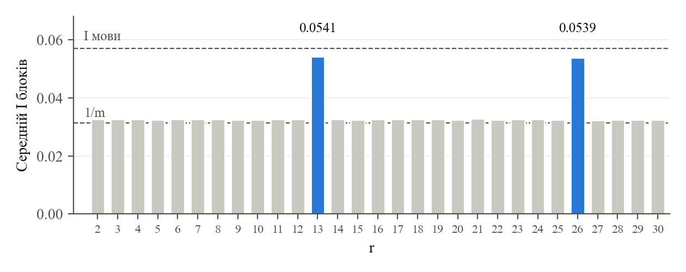
Середній індекс відповідності блоків для r = 2…30
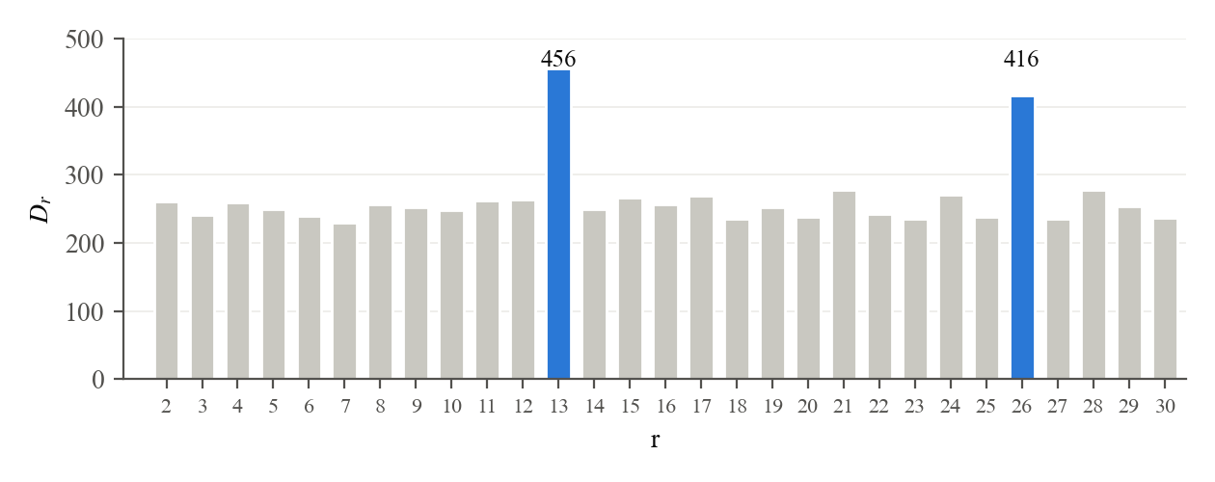
Статистика співпадінь Dᵣ для r = 2…30
При r = 13 середній індекс блоків стрибає до 0.0541, що майже дорівнює індексу мови; для всіх інших r (крім 26) він тримається на рівні 0.0323–0.0328 ≈ 1/m. Так само D₁₃ = 456 і D₂₆ = 416, тоді як решта значень лежить у межах 230–280.
Альтернативні кандидати. Крім r = 13, перевірено r = 26 (другий пік, кратний 13) та r = 21 і r = 28 (найбільші Dᵣ серед значень, не кратних 13):
r | Сер. I | Dᵣ | Висновок
13 | 0.0541 | 456 | істинний період
26 | 0.0539 | 416 | кратне періоду 13
21 | 0.0328 | 278 | шум, I ≈ 1/m
28 | 0.0325 | 278 | шум, I ≈ 1/m
Для r = 21 і 28 ключ, відновлений за найчастішими літерами, безглуздий («юаиьрвааьнвдамювааеам»), тож високе Dᵣ — випадкове коливання. Період 26 дає ту саму картину, що й 13, бо кожен його блок є половиною блоку періоду 13. Найменше значення з піком — 13, і 13 не має дільників, крім 1, отже r = 13.

3. Відновлення ключа та відкритого тексту
Завдання: відновити ключ за методикою k = (y* − x*) mod m, навести проміжні результати, розшифрувати текст і перевірити його.
Для кожного блоку Yᵢ (≈ 620 літер) знайдено найчастішу літеру y* і обчислено k при x* = «о», а також при другій і третій за частотою літерах мови («е», «а»):
i | y* | N(y*) | x* = о | x* = е | x* = а | Обрано
0 | с | 78 | г | м | с | г
1 | ю | 56 | р | щ | ю | р
2 | ь | 71 | о | ч | ь | о
3 | ъ | 70 | м | х | ъ | м
4 | ы | 56 | н | ц | ы | ы
5 | ш | 62 | к | у | ш | к
6 | о | 64 | а | й | о | о
7 | р | 62 | в | л | р | в
8 | к | 70 | ь | е | к | е
9 | т | 62 | д | н | т | д
10 | б | 78 | у | ь | б | ь
11 | ъ | 68 | м | х | ъ | м
12 | о | 72 | а | й | о | а
При x* = «о» для всіх блоків отримано ключ «громнкавьдума». Розшифрування ним частково читається, але містить спотворені літери саме на позиціях блоків 4, 6, 8, 10:
старъиысуаишколачорьдоелпифийиаровцияфакульаеатоощетичесшочишрйктичесшочмйгсик…
Для цих блоків найчастішою в тексті виявилась не «о», а «а» чи «е». Замінивши x* на наступну імовірну літеру, отримали змістовний ключ:
Ключ: ГРОМЫКОВЕДЬМА (r = 13)
Початок розшифрованого тексту (повністю — у decrypted_v4.txt):
старминская школа чародеев пифий и травниц факультет теоретической и практической магии кафедра магов практиков часть первая социальный уклад быт и нравы вампирьей общины …
Перевірка: текст читається без помилок на всій довжині; індекс відповідності розшифрованого тексту 0.0541 ≈ I мови; ключ є осмисленим словосполученням.

4. Дослідження впливу помилки в ключі
Завдання: змінити один символ правильного ключа, спрогнозувати та перевірити, як це вплине на розшифрування.
Прогноз: кожен символ ключа використовується лише для позицій i ≡ j (mod 13). Якщо змінити символ ключа з номером j = 5, то неправильно розшифруються лише ці позиції — приблизно 8061 / 13 ≈ 620 літер, — і кожна з них зсунеться на ту саму величину. Решта тексту залишиться правильною.
Експеримент: ключ «громыковедьма» замінено на «громыловедьма» (к → л, зсув +1).
правильно: афедрамаговпрактиковчастьперваясоциальныйукладбытинравывампирьейобщинывикачтовычто
з помилкою: афедрямаговпрактикнвчастьперваяроциальныйуклядбытинравывалпирьейобщиныбикачтовычто
Результат: змінено рівно 620 літер з 8061, усі на позиціях i ≡ 5 (mod 13), кожна зсунута на одну літеру назад по алфавіту. Прогноз підтвердився: помилка не поширюється, а повторюється з періодом ключа, тому текст залишається читабельним.

Відповіді на питання
1. Як змінювався індекс відповідності при різних довжинах ключа? Він падав: 0.0558 (ВТ) → 0.0444 (r = 2) → 0.0404 (r = 3) → ≈ 0.036 (r = 4, 5) → 0.0327 (r = 16), наближаючись до 1/m. Довший ключ змішує більше зсунутих алфавітів, і частоти літер вирівнюються.
2. За якими ознаками визначено довжину ключа? При r = 13 середній індекс блоків (0.0541) близький до індексу мови, а для інших r — до 1/m; D₁₃ = 456 значно більше фону 230–280; піки повторюються на кратному значенні r = 26.
3. Які альтернативні кандидати досліджено? r = 26 (другий пік) — кратне 13, тому не є мінімальним періодом; r = 21 і 28 (найбільші Dᵣ серед некратних 13) — середній індекс ≈ 1/m і безглузді ключі, тобто це випадкові коливання.
4. Яка статистика використовувалась для відновлення ключа? Найчастіша літера y* кожного блоку та порядок частот літер мови з першого практикуму (о, е, а); k = (y* − x*) mod m.
5. Як перевірити ключ без відкритого тексту? Розшифрований текст читається; його індекс відповідності близький до індексу мови; частоти літер збігаються з частотами мови; ключ змістовний.
6. Як змінився результат після помилки в ключі? Неправильно розшифровано лише кожну 13-ту літеру (620 з 8061), усі на одну літеру назад. Спотворення періодичне з періодом ключа, решта тексту правильна.
7. Які етапи найбільше залежать від обсягу шифртексту? Визначення періоду і особливо відновлення ключа: на кожен блок припадає лише n / r літер (тут ≈ 620). Навіть при такому обсязі у 4 з 13 блоків найчастішою виявилась не «о». Для коротшого тексту або довшого ключа статистика блоків стає ненадійною.
8. Що найкраще демонструє слабкість шифру? Різкий стрибок індексу відповідності при r = 13 і відновлення ключа простим підрахунком найчастіших літер: періодичний ключ зводить шифр до 13 незалежних шифрів Цезаря, які зберігають статистику мови.

Висновки
Шифр Віженера з періодичним ключем зберігає статистику мови всередині кожного блоку, тому період легко знаходиться за індексом відповідності та статистикою Dᵣ (r = 13), а ключ — частотним аналізом блоків. Для варіанта 4 знайдено ключ «громыковедьма» і повністю розшифровано текст. Метод найчастішої літери дає помилки в окремих блоках, але вони легко виправляються вибором наступної імовірної літери мови. Помилка в одному символі ключа псує лише кожну r-ту літеру і не поширюється далі.

